人社局行政审批程序办事指南
事项名称 | 高校毕业生就业见习基地认定
实施机构 | 沅江市人社局
事项类型 | 行政确认
设定依据 | 《湖南省人力资源和社会保障厅关于进一步做好我省高校毕业生就业见习工作的通知》（湘人社工字〔2010〕152号）第二大点第二小点“申报程序”:“拟申报见习基地的单位将申请报告、营业执照复印件（事业单位、大型国有企业出具介绍信）、单位情况简介、见习岗位、见习管理办法、见习工作负责人和见习指导老师简历等资料提交至所在地人才中心，经人力资源和社会保障部门审核认定，正式挂牌成为见习基地。”
受理条件 | 申报见习基地的单位必须是依法办理了工商注册或进行了法人登记的企业事业单位。同时须满足以下条件：一是具有一定规模和良好的社会信誉；二是具备能持续提供一定数量和质量见习岗位的实力；三是有专门的施训指导人员并能够提供相应的见习、施训条件，且能按要求对高校毕业生见习进行有效管理；四是能够按规定为见习高校毕业生办理人身意外伤害保险；五是自觉遵守有关高校毕业生就业见习文件规定的其它事项。
办理流程 | 环节顺序 |  | 环节名称 | 办理人员 | 办理时限 | 审查标准
 | 1 |  | 受理 | 王瑶 | 7工作日
 | 2 |  | 办结 | 王瑶 | 15工作日
 | 流程图 | 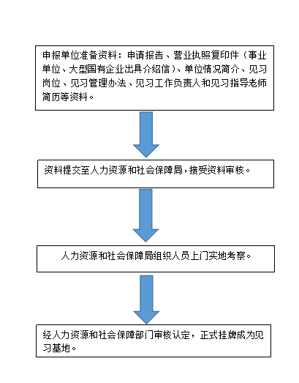
咨询电话 | 0737-2737255
监督电话 | 0737-2721820
办理地点 | 沅江市金竹路人社局405室

